Медицинский массаж при коксартрозе.
I. ОБСЛЕДОВАНИЕ
- Жалобы. 2. Из анамнеза. 3. Объективные данные. 4. Дополнительные обследования.
II. ПЛАНИРОВАНИЕ ЛЕЧЕНИЯ
- Цели медицинского массажа.
- Уменьшение и ликвидация боли
- Устранение мышечного спазма и миофиброза
- Увеличение подвижности в ТБС
- Восстановление оптимального стериотипа движения.
- Активизация трофических и регенеративных процессов.
- Предупредить анкилоз.
- Вид массажа.
Комплексная методика медицинского массажа, объединяющая в одну процедуру:
- сегментарный
- соединительнотканный
- точечный массаж.
- План и протокол процедуры массажа:
- Подготовительный массаж ПКО.
- Массаж ПКО и крестца с акцентом на нижнепоясничный и верхне-крестцовый отделы.
- Массаж поясничных мышц (паравертебральных мышц и квадратной мышцы поясницы).
- Массаж задней поверхности бедра и ягодичной области на стороне поражения.
- Воздействие на точки акупрессуры (ТА).
- Массаж передней поверхности бедра.
- СТМ ТБС — большого вертела бедренной кости и верхней трети подвздошно-большеберцового тракта. Обработка «антиспастического» угла.
- Массаж живота
- Дозирование процедуры медицинского массажа:
Интенсивность — средняя
Основные приемы массажа: поверхностные и глубокие поглаживания и растирания; медленное, достаточно глубокое разминание.
Массаж противопоказан при выраженном болевом синдроме и нарушениях гемодинамики (при отеках).
III. Техника медицинского массажа и алгоритм манипуляций.
I. Подготовительный массаж поясницы и ягодиц
ИПП — лежа на животе (на валике для уменьшения гиперлордоза)
- Спиралевидное растирание. 2. Попеременное растирание. 3. Плоскостное давящее поглаживание по трем линиям: - 1-я паравертебрально (до D10), - 2-я по направлению к подмышечным лимфоузлам (до 10 ребра), - 3-я по гребню подвздошной кости до передней верхней ости. 4. Пиление с акцентом на крестец и гребень подвздошной кости. 5. Раздельно-последовательное поглаживание (РПП), по тем же линиям
II. Массаж паравертебральных линий
1. Отглаживание 2Б (от копчика над всем крестцом до D10). 2. СПР - 2Б (там же). 3. Отглаживание 2Б. 3. «Пила» (область крестца и нижне-поясничная — S1-L5, L4,L3). 4. Растяжение-вытяжение.
5. Отглаживание 2Б. 6. Воздействие на межостистые промежутки. 7. Отглаживание 2Б вдоль позвоночника до D10. 8. Механическая вибрация.
III. Массаж глубоких тканей поясницы
- СПР основанием ладони паравертебрально, затем ладонью по 2-й и 3-й линиям. 2. Глажение 2-ой вариант (по 3-ем линиям). 3.СПР- 4 по З-ём линиям. 4. Плоскостное поглаживание с отягощением. 5. Поперечное прерывистое разминание паравертебральных мышц и квадратной мышцы поясницы. 6. Спиралевидное поглаживание.
VI. Массаж: бедра и ягодицы
- Поверхностное обхватывающее поглаживание (от верхней трети голени через всю ягодицу, выше ТБС к верхней ости). 2. Попеременное растирание задней поверхности бедра и ягодицы. 3. Обхватывающее давящее поглаживание (двумя руками с акцентом на лучевую вырезку).4. СПР-кулаком области бедра с акцентом на ягодицу (на противоположной стороне - область ягодицы кулаком по 2-м линиям). 5. Поглаживание отягощенное ладонью. 6. Поперечное прерывистое разминание задней поверхности бедра и ягодичных мышц (на дальней стороне). 7. Обхватывающее поглаживание с перекрытием (3+1). 8. Полукружное разминание задней поверхности бедра (одной рукой на дальней стороне). 9. Обхватывающее поглаживание.
V. Воздействие на ТА и СПЕЦИАЛЬНЫЕ ПРИЕМЫ. ЛФК.
ИПП — лежа на животе.
- ХУАН-ТЯО VВЗО
- ЦЗЮЙ-ЛЯО VB29
- ФЭН-ШИ VB31
- Пассивное разгибание бедра (мобилизация ТБ сустава) с одновременным растяжением спастически сокращенной подвздошно-поясничной мышцы. Движения с малой амплитудой у границы подвижности, разгибание бедра 30 °.
- Проба Форестье — ограничение внутренней ротации бедра, характерный ранний признак коксартроза.
- ПИР грушевидной мышцы.
ИПП - лежа на спине.
- Массаж передней поверхности бедра.
- Воздействие на точку БИ-ГУАНЬ Е34 и точку ЯН-ЛИН-ЦЮАНЬ VB34 (точка общего действия, которая применяется при патологии ТБС)
- Тракция ТБС по оси бедра (один из главных приемов при коксартрозе)
- Тест Патрика — поза «лягушки» (растяжение приводящих мышц бедра и ПИР приводящих мышц бедра)
5. Выполнить пробу Форестье (внутренняя ротация бедра)
6. При наличии соединительно-тканных изменений в области ТБС и широкой фасции бедра, проводят СТМ вертела и широкой фасции бедра.
7. Массаж живота, для активизации гемодинамики и улучшения венозного и лимфооттока в нижних конечностях.
- Используемые упражнения ЛГ при коксартрозе
- ИПП на спине - «люлька»
- ИПП на спине в позе «пляжника» - пациент выполняет полумостик, приподнимает таз (здоровая нога согнута в коленном суставе и в ТБС, больная нога сверху — отведение ноги - максимально).
- пациент садится на пятку здоровой ноги, а больная нога вытягивается назад.
- Рекомендации пациенту
- Лечебная гимнастика в воде.
- Плавание в бассейне в стиле «брасс».
- Дозированная лечебная ходьба (терренкур до легко утомления и незначительного усиления боли с последующим отдыхом).
- Самомассаж ягодичной области и бедра.
- Бальнео- и грязелечение (сероводородные, радоновые ванны, тамбуканские грязи).

Упражнения для улучшения двигательной активности.
В Китае, где активно применялись эти упражнения среди пожилых пациентов с проблемами опорно-двигательного аппарата и ограниченными возможностями в самостоятельном передвижении, 8 из 10 пациентов, постоянно выполняющих рекомендованную тренировку, обретают способность самостоятельно ходить без посторонней помощи. В качестве профилактики упражнения могут быть полезны всем.
1. Массаж пальцев ног.
Взяв каждый палец в отдельности, начиная с мизинца, выполнить им вращательное движение. Повторяют это в течение 15 минут на каждой ноге. После этого ноги выпрямить и вытянуть.
2.Похлопывания и поколачивания по подошве кулаком или деревянным молоточком (можно пластмассовым), особо уделяя внимание зоне точки юн-цюань. Упражнение выполняют 2 раза в день по 10 минут для каждой подошвы.
Если вначале упражнение самостоятельно выполнять трудно, можно обратиться к помощнику.
3. Ходьба спиной вперед. При таком способе передвижения увеличивается упругость мышц поясничной области, укрепляется правильная осанка и уменьшается воздействие на коленные суставы. Основная нагрузка перераспределяется на мышцы бедра.
4. Упражнение «летящая ласточка». ИПП – лежа на животе, руки вдоль тела. Одновременно поднять голову, руки и ноги, словно летящая ласточка. Такое положение постараться удержать 5 – 10 сек. Затем вернуться в исходное положение. Выполняя упражнение, другие суставы не сгибают, а грудь и живот держат прижатыми к полу. Упражнение рекомендуют выполнять 3 раза в день по 10 минут.
5. Круговые растирания ладонями области поясницы. Движения ладонями выполняют к центру, вверх и вниз, пока не почувствуют тепло в области поясницы. Растирания выполняют 2 раза в день.

ТМ. Тазобедренный сустав часто поражается дистрофическим процессом — деформирующим артрозом; боли могут вызываться и длительной обездвиженностью после перелома шейки бедра или позвоночника, а также мозгового инсульта. Показан тормозный точечный массаж приемами надавливания и разминания по 2—3 мин. В каждый сеанс массируют 4—5 ТА, местные — только на стороне поражения, а отдаленные — с двух сторон. Рекомендуемые ТА: местные — ЕЗ1 би-гуань, VB29 цзюй-ляо, VB30 хуань-тяо, VB31 фэн-ши, отдаленные — V40 вэй-чжун, V62 шэнь-май и VB34 ян-лин-цюань.

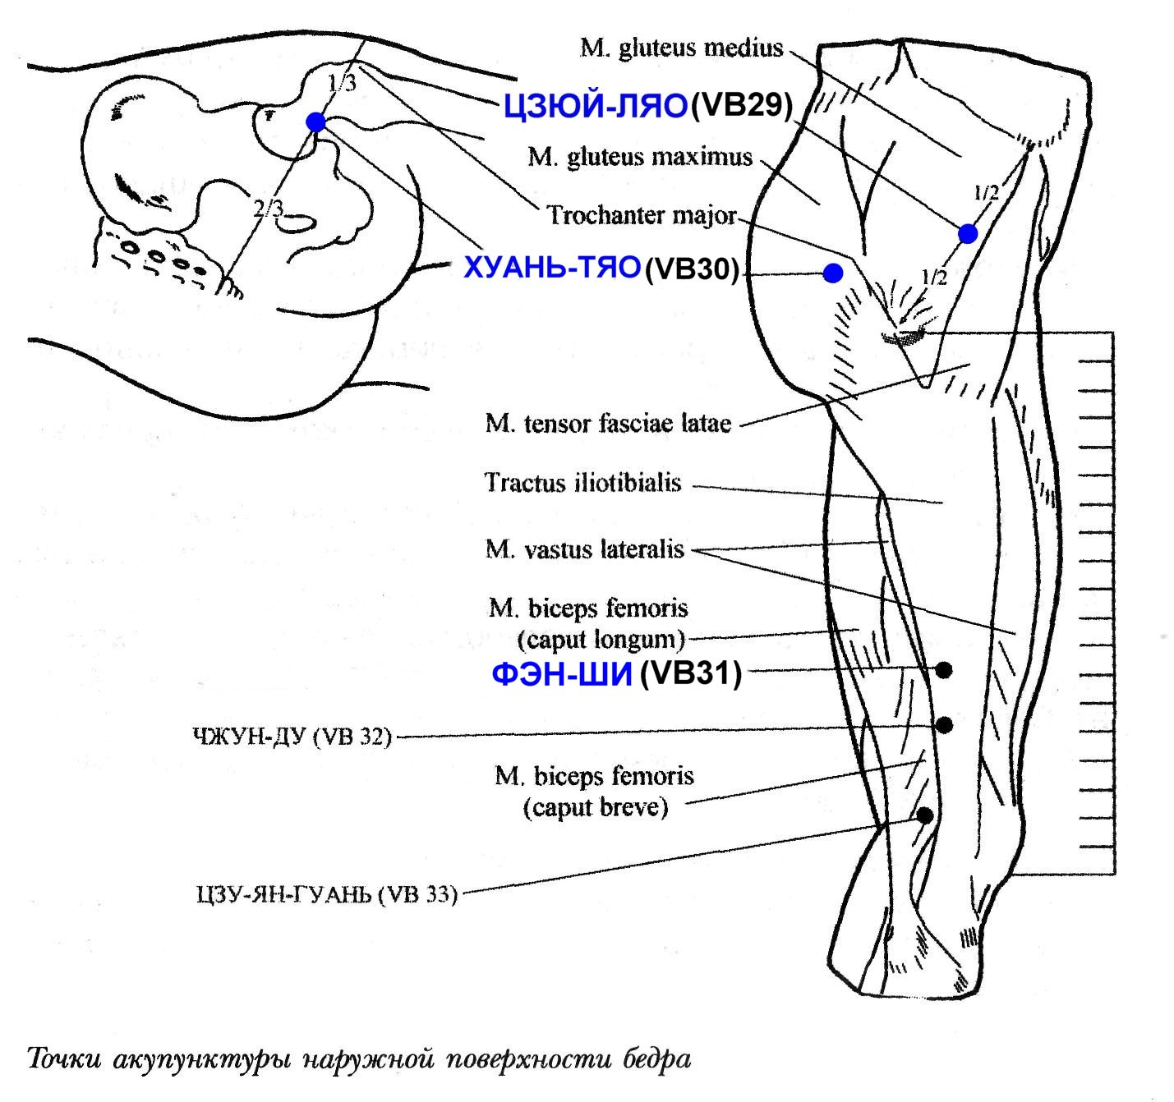
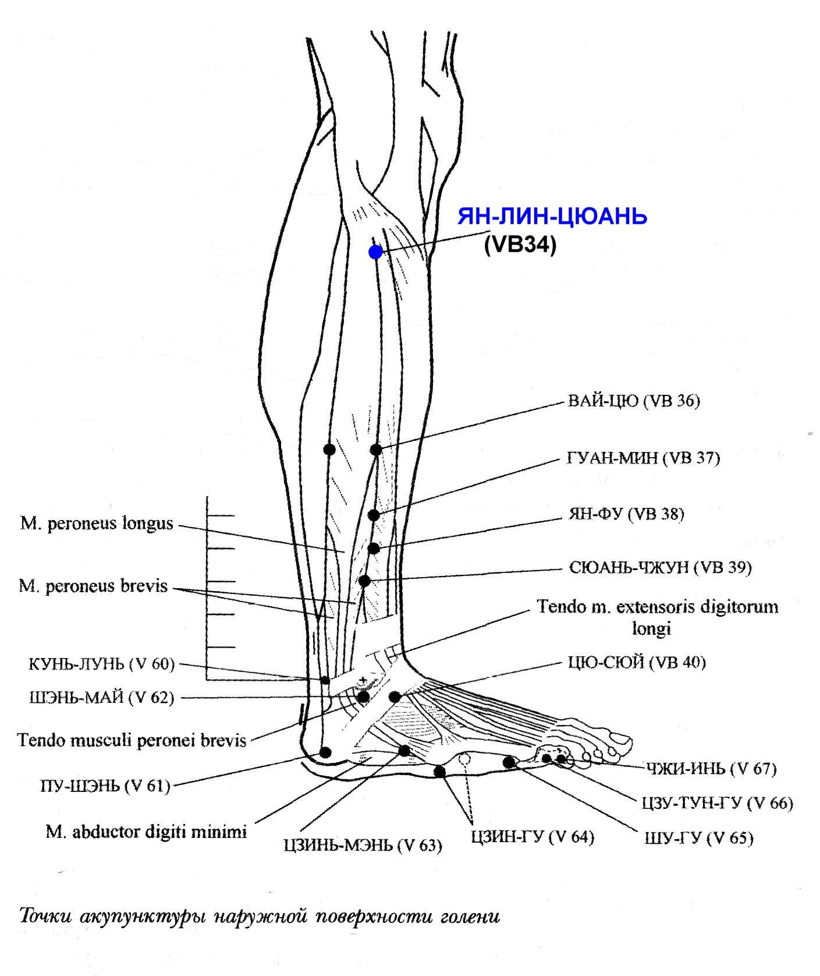
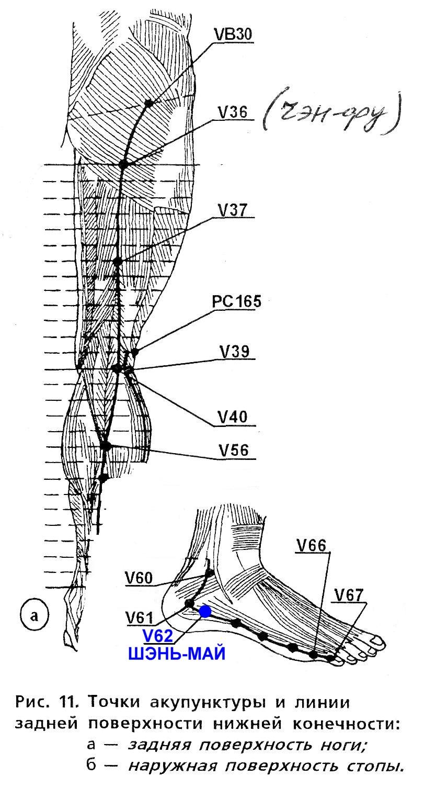

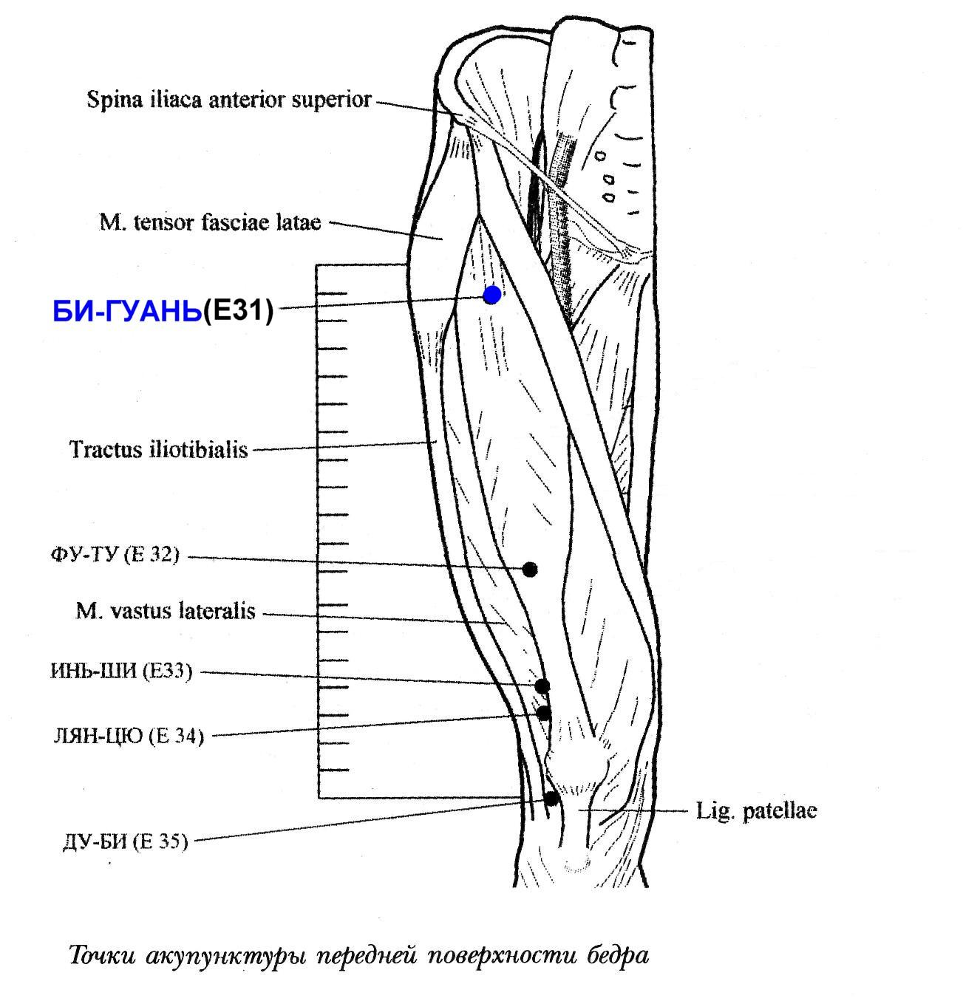

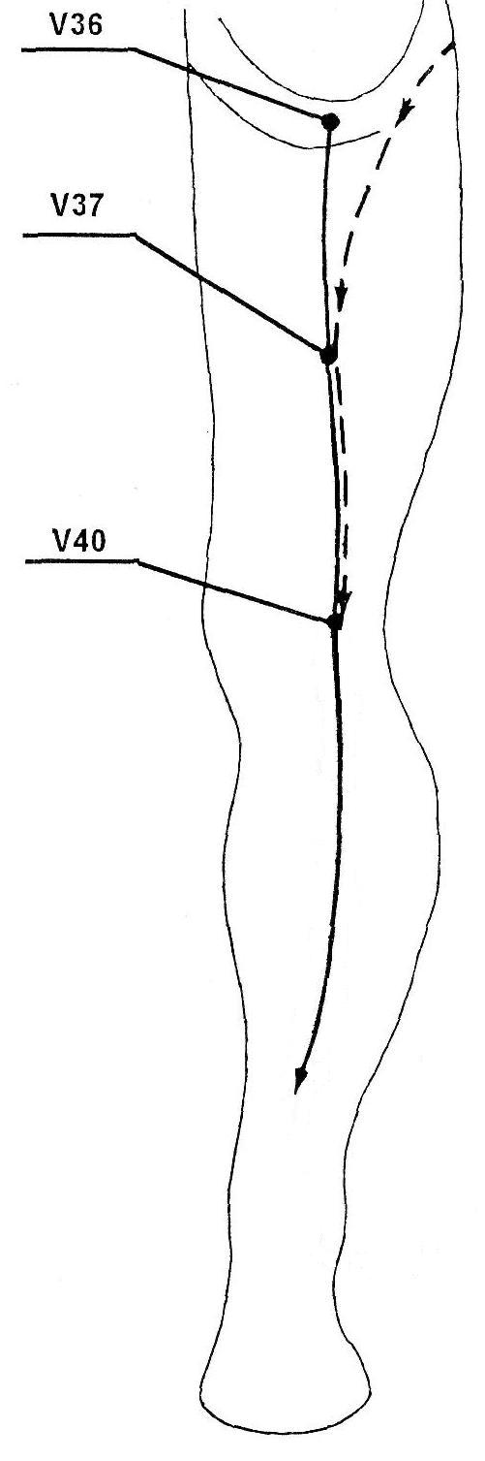
Линейный массаж: (см. рис.) представлен тормозным поглаживанием и надавливанием в позе на животе по отрезку меридиана мочевого пузыря в дистальном направлении от ТА VB29 цзюй-ляо через ТА V37 инь-мэнь до V40 вэй-чжун — 10—12 пассажей (пунктирная линия).
Топография некоторых точек и показания к их применению.
● ЕЗ1 БИ-ГУАНЬ - Би – «бедро», гуань – «сустав». Точка расположена в области тазобедренного сустава на границе бедра.
Локализация: на передней поверхности бедра, книзу от передней верхней ости подвздошной кости, на уровне промежности, в углублении, расположенном латеральнее портняжной мышцы. Точка определяется при согнутом бедре. Показания: спазм и судороги мышц бедра, патология тазобедренного сустава, специфическая «тоска» сустава и др. ● VB29 ЦЗЮЙ-ЛЯО - Цзюй – «жить», «обитать», ляо – «впадина». Местом «обитания» точки является углубление. Локализация: посредине линии, соединяющей переднюю верхнюю подвздошную ость с выступом большого вертела. Точка определяется в положении лежа на боку. Показания: боли в пояснице и ноге, хронические заболевания тазобедренного сустава, паралич нижних конечностей и др.
● VB30 ХУАНЬ-ТЯО - Хуань – «обруч», «круг», тяо – «прыгать». Точка располагается на ягодице позади тазобедренного сустава, позволяющего совершать прыжки и круговые движения ногой. Локализация: в углублении кзади и выше большого вертела, на границе средней и латеральной третей линии, соединяющей выступ большого вертела и крестцовую щель. Точка определяется в положении пациента лежа на боку с согнутой в коленном суставе ногой. Показания: боли в пояснице и боковой поверхности таза, патология тазобедренного сустава, боли в ноге и коленном суставе, контрактура и боли в бедре, онемение ног, специфическая противоболевая точка при всех формах ишиаса и др.
● VB31 ФЭН-ШИ – расположена по «лампасу», выше подколенной складки на 7 цунь. Показания: боли в суставах ног, пояснично-крестцовые боли, ишиалгии.

